Desktop
Avviato il programma gestionale comparirà la seguente schermata dove sono state evidenziate le principali caratteristiche:
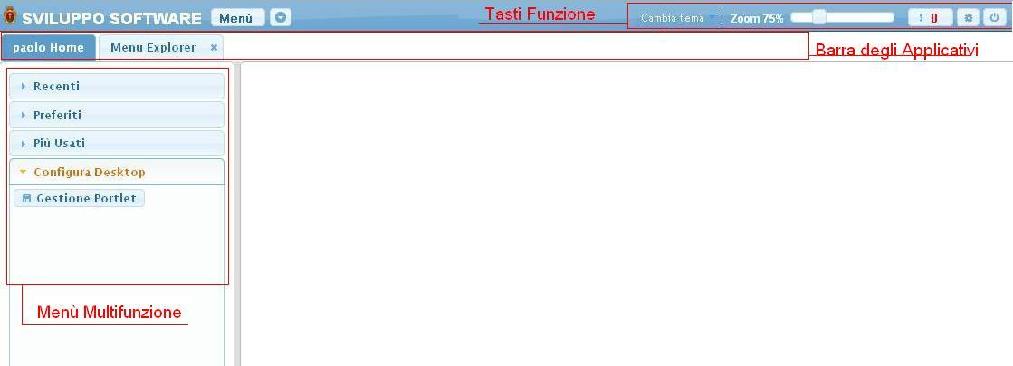
1)Barra degli applicativi
Qui troveremo tutti gli applicativi aperti dall'utente,e cliccando sopra di essi lo andremo a visualizzare
2)Menù Multifunzione
Questo menù laterale ha 4 voci, basterà cliccare sopra una di essa per vederne il contenuto
- Recenti : Qui troveremo gli applicativi aperti di recente dall'utente
- Preferiti : Qui troveremo gli applicativi salvati come preferiti dall'utente
- Più Usati : Qui troveremo gli applicativi che l'utente utilizza più spesso
- Configura Desktop
3)Tasti Funzione
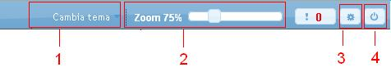
- cambio colori
- fatture di zoom
- utilità varie, da qui si può modificare il profilo, quindi anche la password cliccando su annulla password
- uscita dal programma o cambio utente
Per aprire un applicativo dobbiamo accedere al menù,per fare questo si possono utilizzare due metodi
2)Utilizzare il pulsante menù,ottenendo una schermata simile a questa
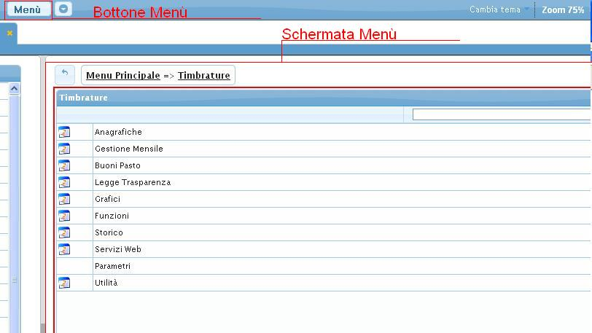
1)Utilizzare la Linguetta vicino al pulsante Menù,ottenendo una schermata simile a questa
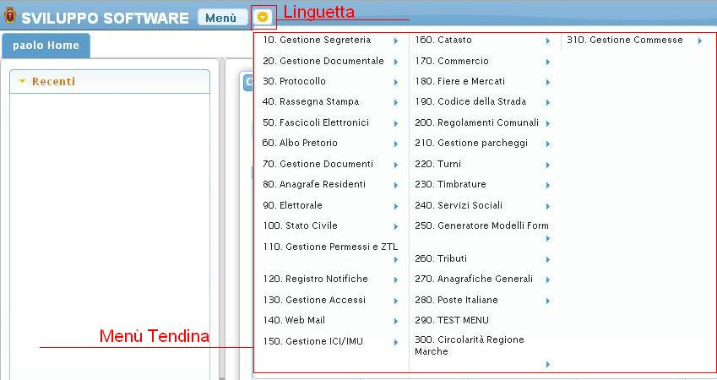
Ogni volta che apriremo un applicativo questo comparirà nella Barra degli applicativi visualizzazioni.

